Gioco preso come esempio:

*Puzzle Bobble*

gioco arcade in cui si lanciano bolle colorate per abbinarle a quelle dello stesso colore, facendole scoppiare prima che riempiano lo schermo.

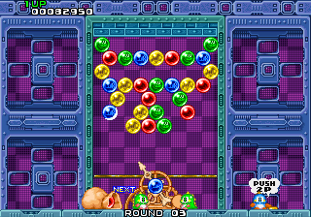Ho deciso di andare a cambiare proprio una delle meccaniche principali del gioco, ovvero quella di dover lanciare una bolla con quel meccanismo che spostano i due draghetti. Questi ultimi due, prenderanno le palline dal sacchetto e le lanceranno verso l’alto, il giocatore a questo punto può usare le freccette, o l’arcade stick, nel caso in cui si giochi da un cabinato, per muovere la bolla lanciata orizzontalmente. Per rendere il tutto più fluido inoltre sposterei i draghetti nella parte alta dello schermo, così da far sembrare che le bolle sfruttino la gravità per muoversi verso il basso, dando un effetto tipo “Tetris”.

## Come cambia il gameplay questo?

Sembra un cambiamento da poco, ma si perdono alcune delle meccaniche di base che il gioco possedeva, come il rimbalzo delle bolle sulle pareti o le linee tratteggiate che indicavano precisamente dove la bolla sarebbe stata lanciata. Inoltre il giocatore avrà meno preavviso per sapere quale bolla il draghetto farà cadere e quindi dovrà avere tempi di reazione anche un po’ più elevati.